スマート農業技術活用セミナー及び個別相談会

テーマ 農業の経営管理の合理化や農作業の効率化な
どによる、収益性・生産性の向上が期待できる
スマート農業技術活用のポイントを学ぶ
【講演】
「スマート農業技術を活用した経営改善に
ついて（仮題）」
講師 くどう中小企業診断士事務所
中小企業診断士 工藤 泰暢 様

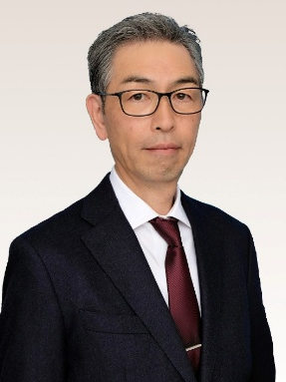

日時 令和８年７月31日（金）
午後1時30分～午後３時20分まで
会場 燕三条地場産業振興センター
6階 研修室４
（三条市須頃1－17 TEL:0256-32-2311）

※ セミナーはオンラインでの参加も可能です。
※ セミナーは午後３時20分まで、その後個別相談会を行います。
個別相談会の申込用紙は、下記ホームページに掲載されています。
必要事項を記載し、メール又はＦＡＸでお申し込みください。
後日、個別相談会の詳細を連絡いたします。
ホームページURL：https://www.niigata-nsoudan.jp/news/detail?id=101
ファイル名：個別相談会申込書


申込期限 7月23日（木）
(個別相談会は7月16日まで)
参加無料

新潟県農業経営・就農支援センター
TEL:025-282-5021 FAX:025-282-5023
E-mail:n.soudan@niigata-nourin.jp

お問い合わせ
お申し込み

令和８年度 スマート農業技術活用セミナー及び
個別相談会参加申込書

令和８年 月 日

新潟県農業経営・就農支援センター(農業経営相談担当) 行
FAX：０２５－２８２－５０２３
E-mail：n.soudan@niigata-nourin.jp
団体名：
〒
住所
記入者
TEL:
e-mail：
※オンライン参加の方には、ZoomのID・パスワード、当日の資料をメールにて配信します。
団体・組織名 | 職名 | 氏 名 | セミナー参加方法  に○印 |  | 個別相談
団体・組織名 | 職名 | 氏 名 | 会場 | オンライン
希望する
希望しない
希望する
希望しない
希望する
希望しない
希望する
希望しない
希望する
希望しない
※個別相談については15:30～16:55の間で行う予定です。相談希望者には別途連絡させていただきます。
なお、セミナーに参加せず、個別相談のみを希望される方は、別途、事務局にご連絡ください。相談時間の調整をいたします。

申込期限 令和８年7月23日(木)
（個別相談の申込締切は令和８年７月16日まで）

